Z velké škály vyráběných stanů mají pro pobyt v přírodě největší využití stany do velikosti pro 2 – 3 osoby. Proto se také o těmto stanům budeme věnovat nejvíce, i když je samozřejmé, že používány jsou i stany rozměrnější a stany speciální. V článcích "To základní o ..." jsou přehledně zpracovány základní informace o vybavení. Jsou určeny pro rychlou orientaci a podle potřeby aktualizované. Tentokrát jsme upravili Základní informace o stanech.
KONCEPCE A TVAR STANU
Nejrozšířenějšími stany jsou kopule, jejichž předností je značná, u některých absolutní samonosnost. Mohou stát i bez jediného kolíku (velká výhoda na kamenitých místech či na sněhu) a případné kotvení (podlážka, kotvicí šňůry) zajišťuje odolnost vůči náporům větru. Kopule mívají dva nebo tři pruty křížící se v jednom bodu a oproti áčkům lépe využívají vnitřní prostor.
Pokud se nosné pruty stanu kříží ve dvou a více bodech, mluvíme o geodetických stanech. Také jejich výhodou je vysoká samonosnost a navíc jsou segmenty střechy menší a lépe odolávají větru. Vnitřní prostor je využit ještě o něco lépe než u kopulí. Existují velkokapacitní geodetické stany, které naleznou užití především ve vysokohorských základních táborech.
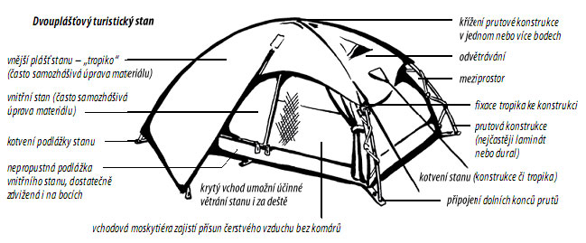
Vnitřní prostor stanu nejlépe využívají tunelové stany. Poměrně snadno a rychle se stavějí, vždy však potřebují ukotvení.
Především pro kempování jsou vhodné kombinované stany. Vedle těžkých rodinných stanů s kovovou konstrukcí jsou tu dnes i stany podstatně lehčí, které využívají výhody ohebných prutů. V současnosti jsou to nejčastěji velké prostorné kopule s tunelovými ložnicemi.
Naopak nejmenší jednomístné stany jsou vlastně jakési „žďáráky“, vylepšené jedním či dvěma krátkými pruty nebo jedním podélným prutem.
Starší koncepce jsou stany typu A, které se vyrábějí stále méně. Střecha je podepřena dvěma tyčkami, vypnuta a kotvena šňůrami. Vnitřní prostor je hůře využitelný, méně odolávají větru a vyžadují více kotvení.
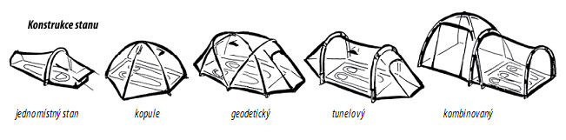
VÝŠKA A HMOTNOST
Výrobci udávají, pro kolik osob je stan určen. Jedna osoba zabere minimálně 55 až 60 cm na šířku a stan by měl být nejméně o 25 cm delší než výška postavy. U dvouplášťových stanů jsou brány v úvahu rozměry stanu vnitřního. Výška rozhodne o tom, zda ve stanu budeme moci stát, sedět či klečet, nebo jen ležet. Hmotnost nejlehčích jednomístných stanů se dlouho pohybovala kolem 1 kg, ale v roce 2010 představila firma Terra Nova jednomístný dvouvrstvý plnohodnotný stan Laser Ultra 1 s hmotností 482 g. Také dvou a vícemístné stany se v přepočtu pohybují okolo hranice 0,5 kg na jednu osobu.
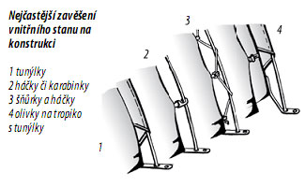 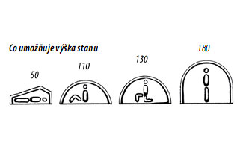
VCHODY A ÚLOŽNÉ PROSTORY
Vybírat si můžeme mezi stany s krytým a nekrytým vchodem a jedním či více vchody. Krytý vchod přináší podstatné výhody. Vytváří úložný prostor, umožňuje odvětrávat stan otevřeným vchodem i za deště a v neposlední řadě výrazně zvyšuje komfort „bydlení“ ve stanu při nepřízni počasí. Dva vchody jsou praktické u stanů pro více osob a umožňují účinné větrání (průvan). Ve špatném počasí je příjemnější používat vchod v závětří a v zimě návětrný, který bývá méně zasypán sněhem. Vchody opatřené moskytiérou se staly samozřejmostí a do horkých letních nocí jsou k nezaplacení.
Do prostorného stanu se vejdeme i s věcmi, ale často je praktické mít úložné prostory mimo vnitřní stan. Jde především o mokré věci a zablácené boty. Nejjednodušším řešením je apsida, vzniklá oddálením tropika od obrysu vnitřního stanu a ukotvená kolíkem. Výrazně více místa poskytuje předsíňka, která vznikne využitím podpěr a prutů, pak je to vhodné místo i pro opatrné vaření.
DVOUPLÁŠŤOVÝ A JEDNOPLÁŠŤOVÝ STAN
Snaha omezit kondenzaci vodních par uvnitř stanu byla důvodem pro zdvojení střechy. Zdrojem vlhkosti uvnitř stanu jsou jak obyvatelé, tak jejich věci, ale ve značné míře i vzdušná a zemní vlhkost. Vnitřní stan je proto vyroben z dobře prodyšného materiálu, aby se vlhkost vysrážela až na stanu vnějším (tropiku). V prostoru mezi vnitřním stanem a tropikem může cirkulovat vzduch, a stan se tak vysouší. Kapky vody, které se přesto na tropiku vysrážejí, po něm stékají dolů a vnitřní stan zůstává suchý. Dvojitý stan vzniká nejčastěji zavěšením vnitřního stanu na konstrukci (tunýlky, háčky či karabinky, šňůrky s háčky) a přetažením tropika přes konstrukci. Druhým způsobem je protažení prutů konstrukce skrz tunýlky tropika a zavěšení vnitřního stanu na tropiko. První způsob je levnější, jednodušší, a na střeše se tak snadno neusazuje sníh. Výhodou druhého je větší pevnost, možnost stavby obou částí stanu najednou a také možnost postavit samostatné tropiko.
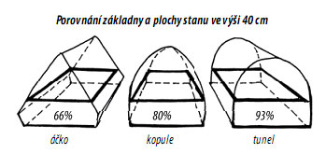
V době prodyšných bavlněných stanovek byly běžné jednovrstvé stany. Pokud dnes narazíme na syntetické jednovrstvé stany, jde buď o levné výrobky pro letní sezonu, o jednovrstvé ministany, stany z nepropro materiálu, případně jednovrstvé ultralehké stany pro speciální využití (například bivakovací stany).
PROVEDENÍ ŠVU
Švy jsou místem, kudy se do stanu nejsnáze dostane voda, proto má většina stanů švy podlepené nepropustnou páskou. Podlepování silikonizovaných tkanin je technologicky náročnější. Proto jsou tropika často silikonizovaná jen z jedné strany, ale někteří výrobci už podlepují švy i u oboustranně silikonizovaného materiálu. Stále více výrobců přechází k výrobě tropika bezešvou technologií svařováním jednotlivých dílů.
KONSTRUKCE
Pruty konstrukce jsou nejčastěji z duralu nebo z laminátu. Dural je lehčí, pevnější, avšak dražší. Pro náročnější podmínky se používají duralové slitiny s příměsí např. skandia a trubky většího průměru (kolem 8,5 – 9 mm). Cena konstrukce z nejlepších materiálů může sama o sobě přesahovat cenu běžného stanu. Z hlediska využití prostoru je výhodná konstrukce s proměnnou tuhostí nebo z předtverovaných dílů.
VĚTRÁNÍ
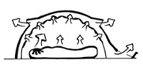 Nejúčinnější větrání stanu umožní otevření vchodu a ještě lépe dvou protilehlých vchodů. Tady se projeví výhoda krytých vchodů, které dovolí odvětrávat i za deště. Stále častější jsou větrací systémy přístupné zevnitř, např. povytažení dolního okraje tropika nebo větrací průduchy ve střeše. Větrání přispívají i větší plochy síťovaného materiálu na vnitřním stanu.
CO JEŠTĚ MŮŽE HRÁT ROLI?
Použité materiály ovlivní funkčnost, hmotnost a samozřejmě i cenu stanu. Na tropiko se používají syntetické tkaniny se zátěrem na bázi polyuretanu (PU) nebo silikonu. Výhodou silikonu jsou lepší mechanické vlastnosti upravené tkaniny a lepší odolnost proti nízkým teplotám. Podle zkušeností v běžných podmínkách postačí hodnoty vodního sloupce 1000 – 1500 mm, pro drsnější podmínky 2000 – 3000 mm. Mnohem vyšší hodnoty musí dosahovat materiál pro podlážky. Naopak vnitřní stan je co nejlehčí, u letních stanů často pouze z moskytiéry.
Určitou roli hraje i barva stanu. Ve světlých stanech je více světla a pobyt v nich je mnohem příjemnější, stany jasných až svítivých barev jsou lépe vidět a hodí se do náročných klimatických podmínek, např. pro horolezecké expedice. I u běžných stanů získávají oblibu okna a průhledné díly. Uplatňují se také reflexní prvky, například u kotvících šňůr, o které se pak v noci méně zakopává.
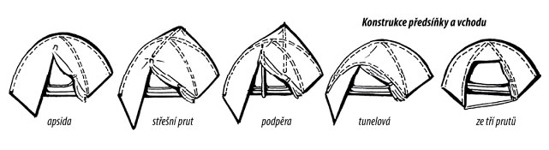
Meziprostor oddělující tropiko a vnitřní stan. Na existenci meziprostoru závisí funkce větrání, proto se u postaveného stanu nesmí tropiko dotýkat vnitřního stanu, zvláště nad hlavami spáčů. Kondenzovaná vlhkost může namočit spacák dotýkající se slepeného tropika a vnitřního stanu nebo může stékat dovnitř stanu.
Obal chrání stan před poškozením při transportu. Příliš malé obaly komplikují zabalení stanu, lepší jsou dostatečně velké obaly s kompresními popruhy.
STANY PRO PŘÍRODNÍ TÁBOŘENÍ
Kromě turistických stanů existují pro pobyt v přírodě stany, ve kterých může hořet otevřený oheň. Nejčastěji jsou vyrobeny z bavlněné o hmotnosti cca 300 g/m². Nejznámější je týpí, ve kterém se často táboří podle vzoru severoamerických indiánů. Z dalších jmenujme například kopulovité stany podobné mongolským jurtám nebo jehlanovité stany zubříky inspirované obydlími dávných obyvatel střední Evropy.

POMOCNÍK PŘI VÝBĚRU STANU
Co mě zajímá | Jaký stan zvolit
Stan pro pěší, cyklo a vodní turistiku
• stan budu stavět i bourat nejspíš každý den | • ať je stavba co nejjednodušší
• ponesu ho na zádech | • ať má minimální hmotnost (není tolik důležité pro vodáky)
• klimatické podmínky (jaro až podzim) nebudou příliš náročné | • postačí standardní odolnost stanu (praktická je vchodová moskytiéra a dva vchody jsou pohodlnější)
• ve stanu budu převážně jen spát | • ať výška umožňuje sedět, případně klečet, uplatní se i ministany
Stan pro mototuristiku a do kempu
• nepředpokládám každodenní přesun a stavění stanu | • stavba může být složitější a časově náročnější
• ponesu ho jen k autu nebo na malé vzdálenosti | • hmotnost nerozhoduje
• klimatické podmínky (jaro až podzim) budou nenáročné | • postačí standardní odolnost stanu (praktická je vchodová moskytiéra)
• budu ho obývat dlouhodobě | • ať poskytuje maximální komfort a prostor  • ať výška dovolí ve stanu i stát
Vysokohorská turistika
• stan budu stavět i bourat nejspíš každý den | • ať je stavba co nejjednodušší
• ponesu ho na zádech | • ať má minimální hmotnost, ale ne na úkor odolnosti stanu (toho lze docílit použitím špičkových materiálů)
• klimatické podmínky vysokých hor budou náročné budu ho používat celoročně) | • ať je maximálně odolný ve větru a dešti (může mít i sněhové límce)  • pestré barvy zvyšují bezpečnost
• často budu ve stanu přečkávat i delší čas nepohody | • ať výška umožňuje sedět, případně klečet  • ať má dva vchody, velké předsíňky a úložné prostory
Stan pro zimní podmínky
• stan budu stavět také na sněhu, v mrazu a musí přečkat i sněhovou vichřici a přívaly sněhu | • ať má sněhové límce  • výhodou jsou dva vchody a co největší samonosnost  • ať je stavba snadno proveditelná i v rukavicích  • ať má i ploché kolíky, nebo přímo sněhové kotvy  • pestré barvy zvyšují bezpečnost  • ať jsou použity mrazuodolné materiály a plasty  • silikonizované tkaniny jsou v mrazu praktičtější než zátěrové  • ať je vnitřní stan superprodyšný  • vchodový zip může být nahrazen stahovacím rukávem

